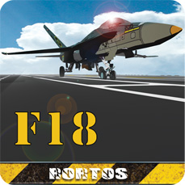
Italy, 25 мая 2012 года.
Вышла новая версия игры F18 Carrier Landing.
Новая версия реалистичного симулятора посадки истребителя с новыми настройками для мирового вызова.

НАРУЖНАЯ КАМЕРА
ФУНКЦИЯ ПОВТОРЕНИЯ
ЗАЧТЕНИЕ ОЧКОВ В СОЦИАЛЬНЫХ СЕТЯХ
РЕАЛИСТИЧНЫЙ СИМУЛЯТОР
МИРОВОЙ ВЫЗОВ
F/A-18 HORNET: ЛЕТАЮЩИЙ «ФЕРРАРИ»
F-14 TOMCAT: САМОЛЕТ «ЛУЧШЕГО СТРЕЛКА»
ПОТРЯСАЮЩАЯ НОВАЯ ГРАФИКА
РУКОВОДСТВА И РЕЖИМ ОБУЧЕНИЯ
ИНСТРУМЕНТ “ПРЯМОУГОЛЬНИКИ”
ОЧКИ И ТРОФЕИ
ТОЧНЫЕ СИСТЕМЫ УПРАВЛЕНИЯ
ПОСАДОЧНЫЕ ФАРЫ
РЕАЛИСТИЧНЫЕ СИСТЕМЫ УПРАВЛЕНИЯ
ВЫПОЛНЕНИЕ ФИГУР ПИЛОТАЖА
FACEBOOK
TWITTER

Менеджер по связям с общественностью
pr@rortos.com
Skype: pr.rortos
Следите за нашими социальными каналами. Ниже указаны каналы связи, которые вы можете опубликовать на своем сайте или блоге!


http://twitter.com/#!/rortos


http://www.facebook.com/F18CarrierLanding


http://plus.google.com/s/f18%20carrier%20landing

www.f18carrierlanding.com

